**Когут Андрей БПИ-23-1**

Данные взяты с сайта: [Obesity - Our World in Data](https://ourworldindata.org/obesity)

Гипотеза “Взрослых людей, страдающих ожирением, в США больше, чем в России”.

Данные на сайте предоставляются по множеству стран в формате .csv с 1975 года по 2016 год.

Для начала импортируются библиотеки.



Далее смотрим какие столбцы имеются с помощью df.info() :



Всего 4 столбца:

* Страна
* Код страны
* Год
* Люди с ожирением (%)

Так как стран в файле много, а для графиков нужны только две, то их нужно отделить:



Далее нужно создать фигуры, где будут располагаться графики.



Далее распределим будущие графики по фигурам:



Построение графика для США.



Здесь в качестве оси OX идут года, а индекс массы тела в качестве оси OY.

И еще график настроен немного косметически: выбран красный цвет, толщина линии поставлена в значение 2 и дан лейбл, который потом будет отображаться в легенде.

Графику дано название, подписаны оси и выставлена сетка. Также включено отображение легенды.

График для России делается аналогичным образом:



Выставляются те же параметры, что и для прошлого графика.

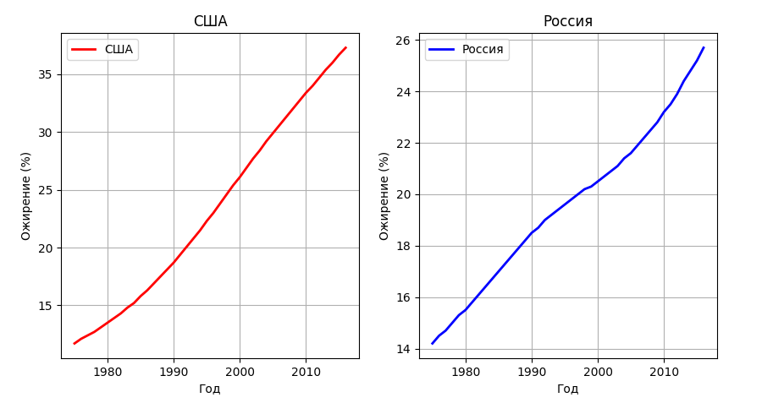

Вот так выглядят эти два графика.

Во второй фигуре следует отобразить сравнение первого и второго графиков.



Для этого добавляем их и выставляем такие же параметры, что и у прошлых графиков.

Чтобы отобразить графики используется команда plt.show()

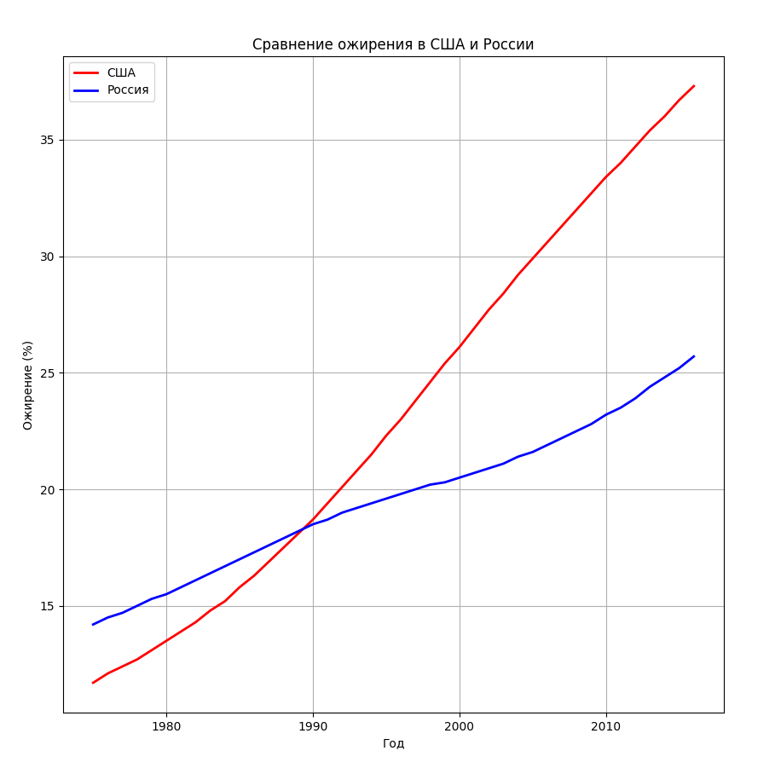

Смотря на график видно, что на старте в России было больше людей с ожирением, но по истечению нескольких лет, в 1990 году, США начало обгонять Россию по этому значению.

Обращаясь снова к гипотезе[1], то можно наблюдать положительную корреляцию с 1990 по следующие года.

1. “Взрослых людей, страдающих ожирением, в США больше, чем в России”.